Procès-verbal de la troisième Commission Locale de Développement rural

Dates : 29 et 31 mars 2021
Afin de respecter les normes sanitaires en place, la CLDR a été organisée sur deux jours. Les effectifs ont été réunis le 29 mars 2021 et les suppléants, le 31 mars 2021.
Présents : 37 membres ont pris part à cette réunion
Absents : 5 personnes
Excusés : 18 membres se sont excusés
Ordre du jour:
1. Mot d’accueil du Président ;
2. Validation du PV de la deuxième CLDR ;
3. Présentation des projets « coup de cœur » les plus plébiscités au cours de la 2e CLDR ;
4. Constitution et planification de groupes de travail propres à chaque projet ou famille de projets ;
5. Divers.
Contenu de la CLDR
- Mot d’accueil du Président

Mot de bienvenue du président qui remercie les membres présents.

- Validation du PV de la 2e CLDR

Le PV est approuvé.
Remarque formulée : Attention aux couleurs utilisées qui peuvent perturber la lecture.

- Présentation des projets « coup de cœur » les plus plébiscités au cours de la 2e CLDR

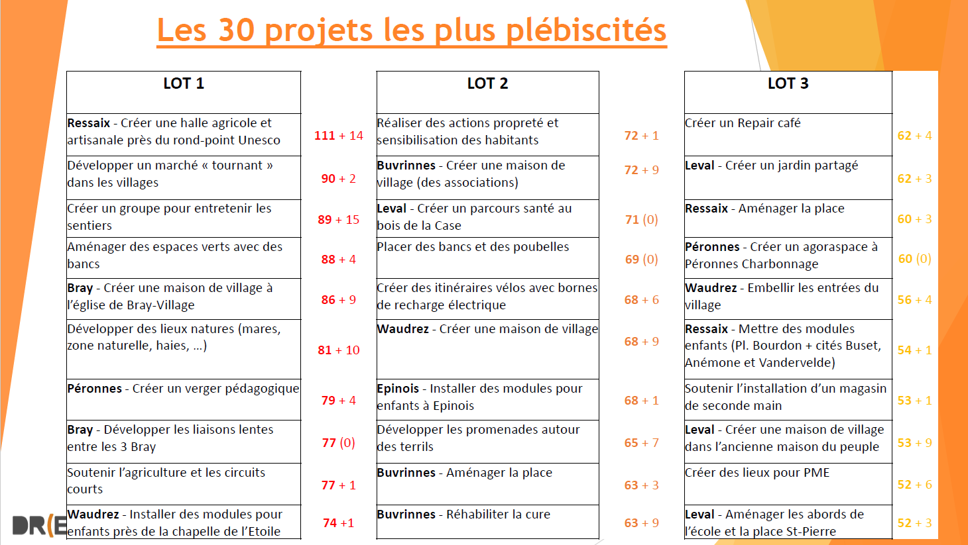

L’auteur de programme rappelle qu’idéalement un PCDR doit présenter une trentaine de projets.
Il présente dès lors une synthèse des 30 projets les plus plébiscités lors de la deuxième CLDR en les classant en 3 lots correspondant au délai dans lequel ces projets pourraient être réalisés.

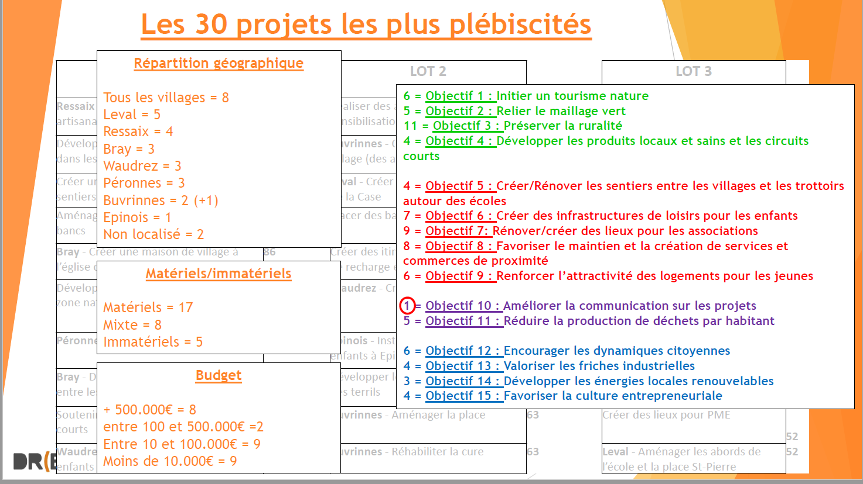

L’auteur de programme propose ensuite une analyse selon plusieurs critères :
-la répartition géographique ;
-La répartition projet matériel/immatériel ;
-Le coût.

La répartition géographique

Une attention particulière devra être portée pour le village d’Epinois pour lequel peu de possibilités de « gros » projets existent.

La répartition projet matériel/immatériel

Un équilibre semble exister pour l’heure.

Le coût

8 projets importants sont envisagés. Il sera important de bien les répartir dans le temps pour pouvoir en réaliser un maximum ( en moyenne, un gros/an).

Il est tout d’abord proposé de fusionner un projet manquant de substance concrète ( Soutenir l’agriculture et les circuits courts) avec un projet particulièrement soutenu par les membres (créer une halle agricole)
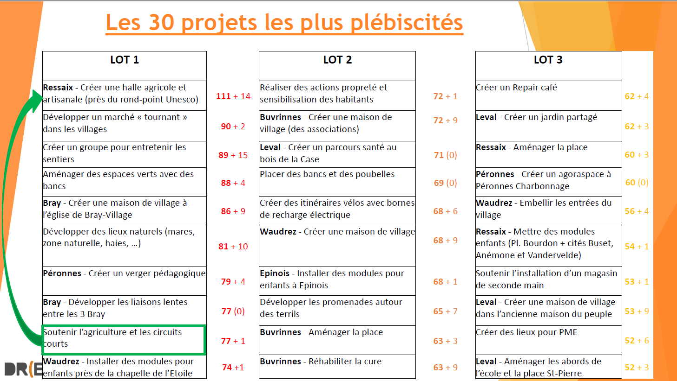

Concernant Buvrinnes, il est proposé de ne pas regrouper les projets de réhabilitation de la cure et d’aménagements d’espace partagé. Par contre, la réhabilitation de la Cure et l’idée de créer une maison de village sont associées. Ces deux projets qui n’en forment en fait qu’un seul bénéficient dès lors d’un soutien important qui le place tout en haut des souhaits des membres.
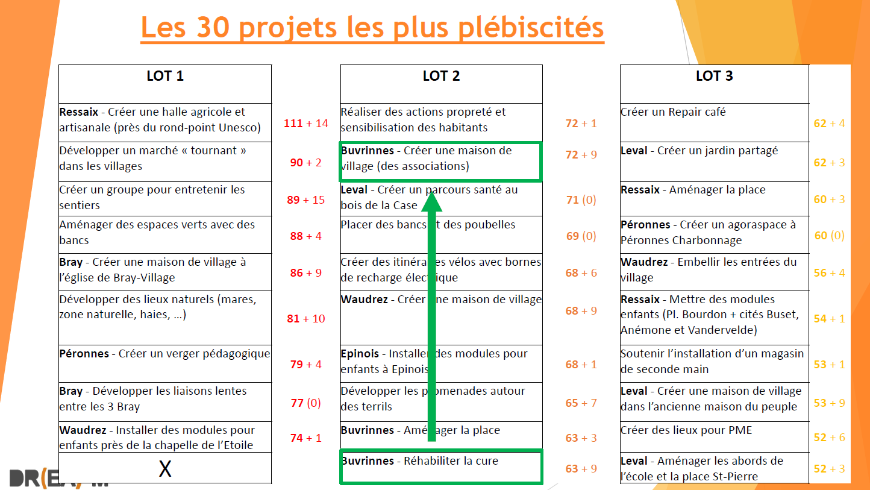

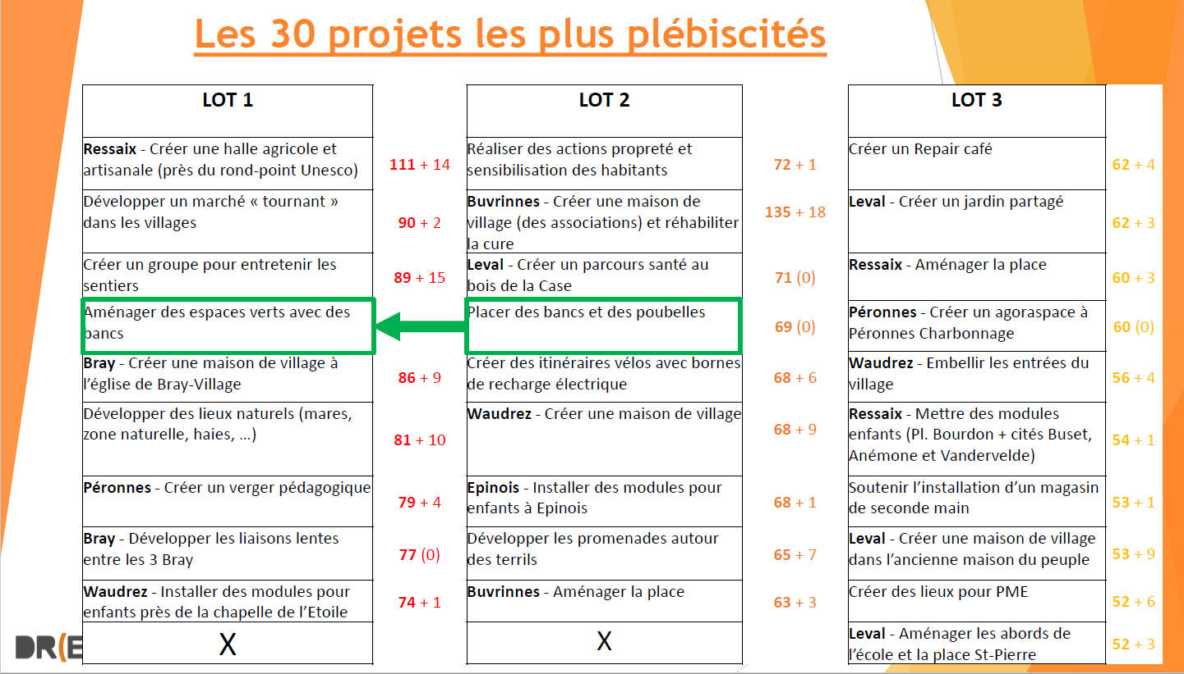

Plusieurs personnes ont souligné l’intérêt d’accroitre la mise en place de mobilier urbain (poubelles, bancs publics, …). Il est proposé d’envisager la possibilité, pour les différents projets qui seront proposées par la CLDR, d’inclure ce genre de mobilier dès que possible plutôt que d’en faire un projet spécifique. Cela est particulièrement le cas pour les projets d’aménagements d’esapces verts avec lequel il fusionne.
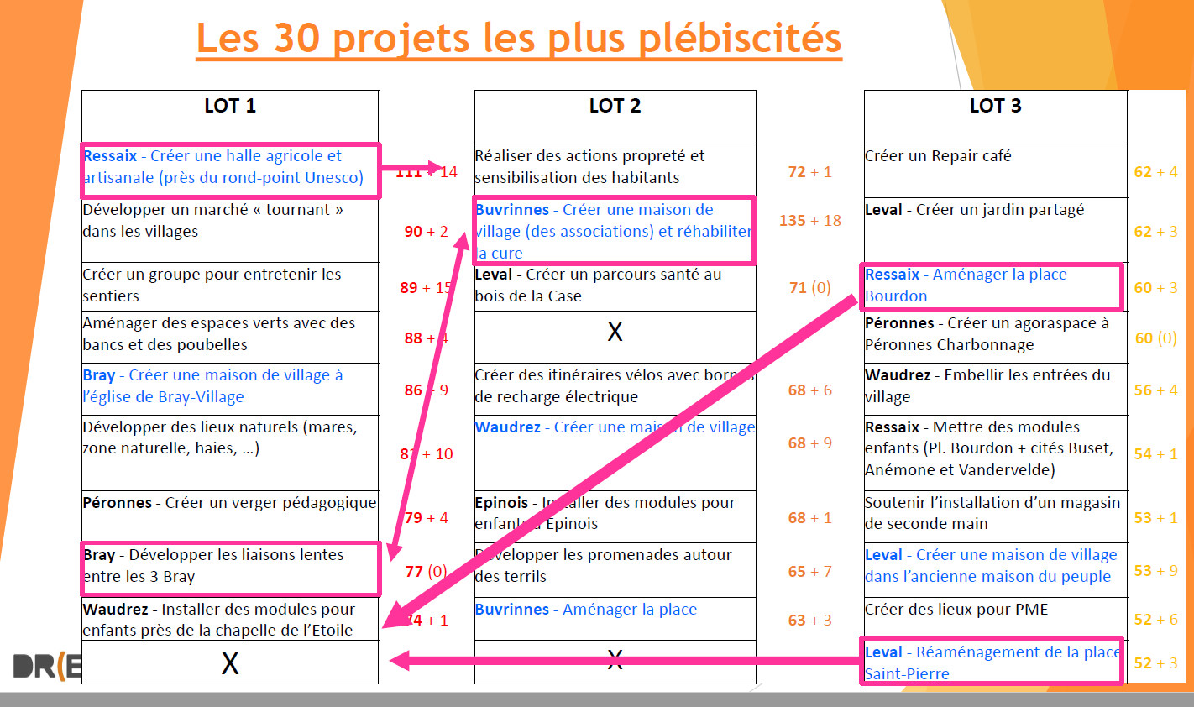

Quelques déplacements sont ensuite proposés.
- Le projet de la halle agricole nécessitant davantage de temps pour être construit (possible pollution de terres, autre site,…), il est proposé de le placer dans le lot 2 en première position ;
- Le projet de maison de Village est repositionné en lot 1 en lieu et place du développement des liaisons lentes sur Bray qui nécessiteront là encore un peu plus de temps ;
- Le projet d’aménagement de la Place Bourdon à Ressaix est aussi remis dans le lot 1 pour assurer une bonne répartition géographique des projets. Monsieur le Président précise que son coût ne devrait pas être trop élevé ;
- La même démarche est réalisée pour la place St Pierre de Leval.

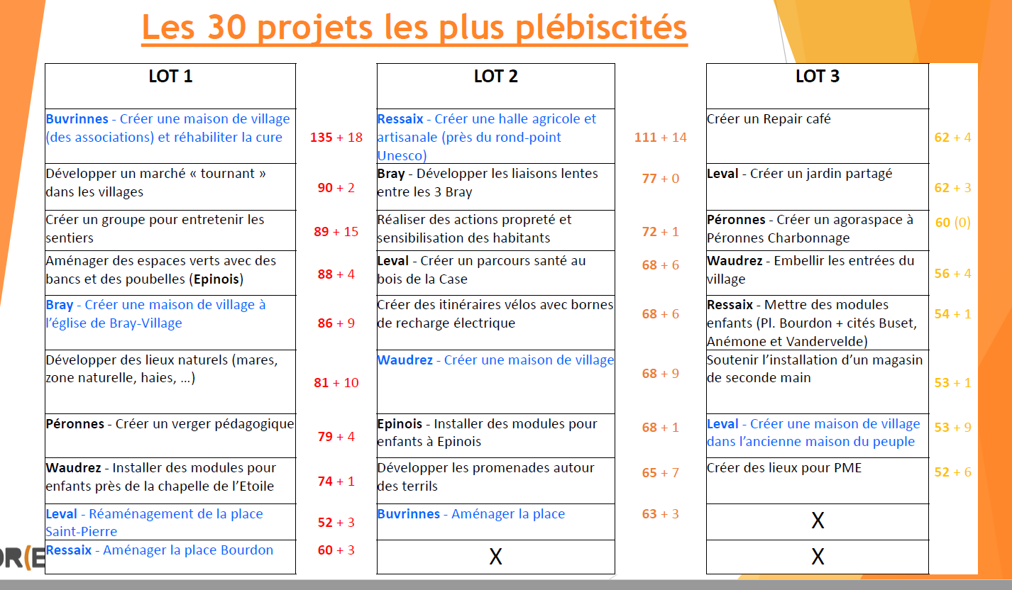

Des possibilités pour de nouveaux projets dans les lots 2 et 3 se dégagent, il est alors demandé aux membres de choisir parmi des projets nouveaux émis lors de la 2e CLDR, ceux qu’ils aimeraient voir figurer dans le PCDR.
Le projet en attente des choix des membres est validé en l’état par la commission. Il sera complété par minimum 3 autres projets lors de la 4e CLDR.

Le projet de la création de village au sein de l’église de Bray a été mis en exergue sous plusieurs aspects. Il sera important pour qu’il bénéficie d’un soutien plein et entier des riverains et membres de la CLDR qu’il s’intègre parfaitement dans l’environnement local (ROI, accès, utilisation, …) et respecte la sensibilité de tous ( passé, patrimoine,…)

Il est précisé que la maison de village de Leval pourrait se faire ailleurs que dans l’ancienne maison du peuple.
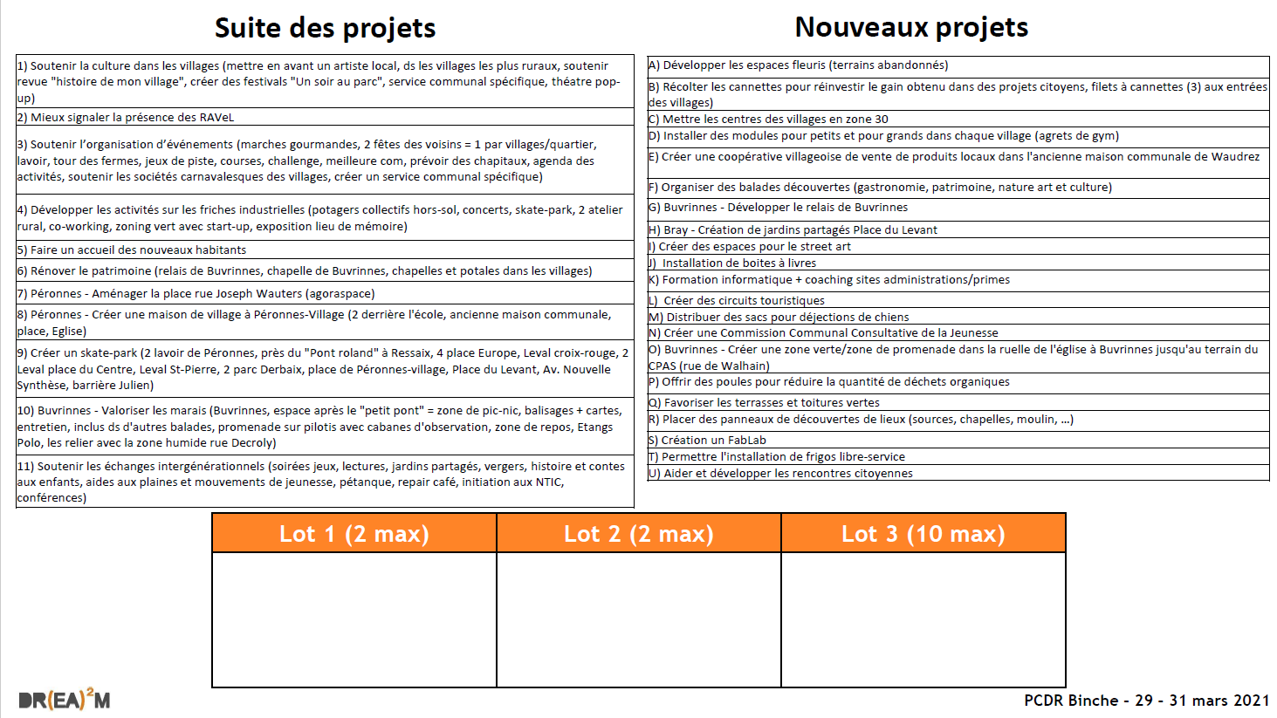

- Constitution et planification de groupes de travail propres à chaque projet ou famille de projets

4 thématiques de groupe de travail sont ensuite proposées. Les membres sont invités à s’y inscrire.
Ceux-ci sont sont ensuite invités par le président à parcourir leur village en amont des futurs GT (groupes de travail) pour pouvoir proposer à l’avenir des projets qui seront débattus au sein des GT 1 et 4.

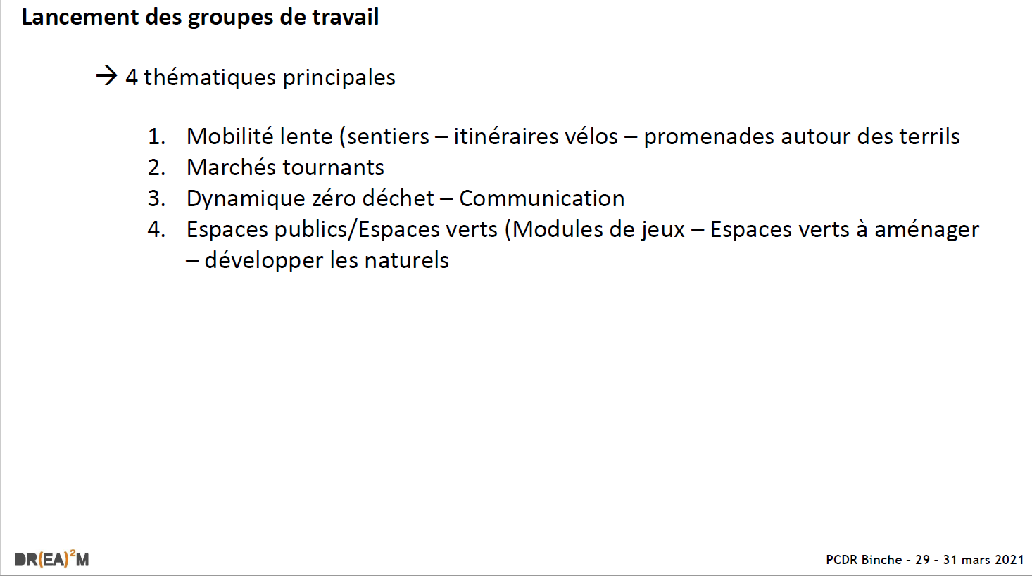

- Divers

Actualiser le site de la Ville.
Indiquer la CLDR comme les autres commissions.
Le secrétaire a déjà introduit cette demande après la 2e CLDR.

